

Poson **Alan**

Rapport de Stage

*Développeur Web et Web Mobile*

Du 28/11/2019 au 28/08/2020

Application Web Pour la CIVE

Stage en entreprise du 25/05/2020 au 15/08/2020

Tuteur : Mr Christophe Hinderyckx

Enseignante : Mme Martine Poix



Poson **Alan**

**NOM DE L’ENTREPRISE D’ACCEUIL**

CIVE

**INTITULE DU STAGE**

Application Web

**DUREE**

10 semaines

25 Mai 2020 au 15 Aout 2020

**TUTEUR**

Mme Martine Poix

AFPA Dunkerque

REMERCIMENTS

Dans un premier temps, je tiens à remercier toutes les personnes qui ont rendu ce stage possible et celles qui en ont fait une expérience enrichissante.

Je remercie tout d’abord grandement l’entreprise CIVE de m’avoir accueilli au sein de leur équipe. Mr Christophe Hinderyckx, m’a fait confiance dès le début et a pris de son temps pour m’aider quand il le fallait.

Evidemment, je remercie Mme Martine Poix, enseignante en développement web et web mobile, de l’AFPA Dunkerque .Elle m’a permis d’avoir les compétences nécessaires pour être opérationnel lors de ce stage. Je la remercie d’autant plus, qu’elle fut ma tutrice de stage, de m’avoir suivi durant toutes ces semaines, donnée des conseils et pour s’être déplacé jusqu’au lieu du stage. (Malgré le virus encore présent)

Enfin, merci à vous, monsieur, dame du Jury de m’accorder de votre temps afin de vous présenter mon application web.

R É  S U M É

J’ai effectué mon stage de fin de Formation DWWM à Dunkerque (59) chez CIVE, une Entreprise travaillant dans le domaine de la Sidérurgie. Elle a plusieurs domaines d’activités : tuyauterie, chaudronnerie, soudage, maintenance industrielle et nucléaire, agroalimentaire et gaz.

Pendant douze semaines, je me suis donc retrouvé plongé dans le quotidien d’un développeur web réalisant une application web complète, fonctionnel et adéquat.

A travers les prochaines pages, je vous ferais découvrir ma vocation pourquoi j’ai choisi ce stage, l’entreprise cliente et actrice du projet, mon apprentissage lors de celui-ci du début à finalité du projet.

J’exposerais toutes les facettes de mon application. Du coté professionnel (avec le front end et le back end) ainsi que le coté grand publique qui est aussi très important, mon application leur est dédier.

Puis je conclurais par un bilan personnel, professionnel et la pédagogie du stage.

Bonne lecture et bienvenue sur le rapport de stage de Poson Alan.



SOMMAIRE

01

02

06

10

25

**Introduction**

Présentation du rapport

**Chapitre 1**

Recherche de stage

**Chapitre 2**

L’entreprise

**Chapitre 3**

L’application web

**Conclusion**

Bilan personnel, professionnel et  pédagogique du stage

I N T R O

Tout le monde utilise Internet mais très peu de gens savent comment fonctionne un site Web / une Application Web.

Moi je me suis posé ce genre de question :

Quels sont les différents éléments qui composent nos sites web et comment ils s’articulent entre eux ?  
Les sites Web sont composés de code mais quoi et comment exactement ?

Autant de question qui m’ont amené à m’intéresser au monde du web .Dans le grand public, personne ne fait vraiment attention à une interface de connexion ou le fait pouvoir faire une recherche en simplement écrivant dans une barre de recherche notre sujet. Or derrière cette appli qui paraît pourtant simple, il y a une multitude de dossiers, fichiers, lignes de codes pour le réaliser. Grace à ma formation en tant que développeur web j’ai eu toutes les clefs pour crées et administrés mes application ou site web ainsi que ce de mes compères développeurs. Mais le métier de développeur web est si riche que je n’aurais pas assez d’une vie pour tout apprendre mais je peux vous promettre d’engranger le plus de connaissances possibles, tel le domaine me passionne.

Pour une entreprise un site / application Web est très importante, qui apporte beaucoup par ses fonctionnalités ou sont pouvoir de visibilité par le publique.

Ce rapport présentera dans un premier temps l’entreprise en elle-même. Nous verrons par la suite l’application que je leur ai concoctée lors de ce stage, et les différents obstacles qui se sont présentés. Enfin, une réflexion post-stage sera développée, sur le stage en lui-même puis sur le métier de développeur web en général.



01

RECHERCHE DE STAGE

 PROJET

Comme je l’ai dit précédemment, j’ai pour projet de me lancer dans la vie active dès septembre, ainsi continué d’apprendre auprès de professionnelle et me former à l’interne en entreprise. Depuis plusieurs années j’ai pour but de faire ce métier, et j’ai suivis la formation DWWM dans cet objectif. Très logiquement donc, j’ai cherché à réaliser mon stage dans des agences de développement web et agences de création web.



PREPARATION

Avant de commencer toutes recherches, j’ai préparé des éléments pour être sur tous les fronts :

* J’ai actualisé mon CV, aussi bien sur le fond que sur la forme, et crée des structures de lettre de motivation
* Réseau sociaux : recherche et post sur les groupes et pages dédiés au web



Je me suis lancé dans de nombreux mails de demandes, sur le nord pas de calais, puis national. Peu de réponse.

J’ai donc épluché les offres de stage, mais hélas les prérequis sont souvent pour les niveaux supérieurs. (Licence, Master …).

J’ai donc pris mon courage et mes plus belles chaussures et j’ai été démarché les entreprises sur la région Dunkerquoise, puis sur la région Lilloise. J’ai eu de bons contacts mais hélas soit ils n’avaient pas besoins de mes services au moment du stage ou soit il devait y réfléchir.

Entre temps j’ai eu des nouvelles de mes postes sur les différents forums et réseaux sociaux, grâce a eu j’ai pu connaitre des gens passionnées et passionnants. M’expliquant beaucoup de chose sur le marché du travail et leurs métiers.

Puis survint le CORONA VIRUS, qui influencera ma recherche de stage.

Due à la période de confinement, beaucoup d’entreprises ne fonctionnent que par commande internet ou boutique en ligne. Il me vient soudain une penser, « toutes c’est entreprises n’ayant pas un pied dans le Web ne peuvent pas rivaliser avec les géants de l’E-commerce. Il faut donc que je propose mes services pour les aidés à passer a l’air du numérique ».

J’ai donc cherché des entreprises n’ayant pas encore d’appli Web. Le fruit de mes recherches m’a permis de trouver la CIVE, Entreprise ayant un projet d’application Web intéressent et où je pourrais m’épanouir.

RECHERCHE ACTIVE



CONSEIL AU PROCHAIN STAGIAIRE

Il est essentiel de mon point de vue de se préparer assez tôt à la recherche de stage : réaliser une candidature solide et pertinente demande du temps.

Tous les moyens sont bons et à ne pas négliger : Facebook, forum, réseau personnel, mail, téléphone, candidature spontané … n’hésitez pas à aller physiquement aux différentes entreprises.

En plus de savoir que vous cherchez un stage, les gens doivent voir que vous étés motivé et compétent.



02

L’ENTREPRISE

LA CIVE

CIVE

TUYAUTERIE CHAUDRONNERIE SOUDAGE

**PRESENTATION**

Créée en 2005, CIVE est une société à responsabilité limitée spécialisée dans la tuyauterie, chaudronnerie et soudage. De plus elle est en partenariat avec l’entreprise HCTS qui est spécialisée dans la chaudronnerie technique et soudage, elle sera aussi intégrée à l’application web. Ainsi CIVE dispose d’une grande diversité d’activités, machines, compétences pour répondre au mieux aux demandes clients avec professionnalisme.

CIVE travail sur tout le territoire français et tant vers l’international avec des chantiers en Belgique. Grace à la faculté multi langues (Français / Anglais) de mon Application web, elle a pour projet de décrocher d’autres contrats (Projet de contrat avec le Qatar).

Elle fût fondée par Mr Christophe Hinderyckx, suite à son cursus professionnel dans la sidérurgie. Il est maintenant directeur.

Christophe s’occupe principalement des affaires commerciales. Il démarche les clients pour répondre au mieux à leurs demandes. Ayant exercé le métier de nombreuses années, il a une grande connaissance pour la réalisation des différents projets.

Céline s’occupant du secrétariat et des tâches administratives. Elle fût de très bons conseils sur certain point du projet.

Entreprise à taille humaine, elle comprend 40 employés. Avec une grande diversité de métiers, carrières, formations.

Depuis sa création en 2005, l’entreprise est en constante croissance et continue son ascension. Mais aujourd’hui en 2020 a l’air ou la visibilité sur internet est quasiment obligatoire, il ressentait vraiment le besoin d’être sur cette plateforme et je suis donc tombé a point nommée.



Situé 2 rue de l’industrie, dans la zone industriel Gravelinoises à Gravelines 59820, les bâtiments de CIVE sont composée de locaux administratifs et un atelier où sont réaliser les pièces avant l’installation sur chantier. L’essence même du métier est le travail sur le chantier.

Les locaux administratifs ont a dispositions des administrateurs/trices et des commerciaux des ordinateurs bons pour de la bureautique mais pas étudiés pour du développement web. Ainsi qu’un réseau très peu stable.

Puis du au corona virus et les gestes barrières, l’entreprise ma proposée de faire l’application en télétravail avec la permission pour moi d’aller quand je voudrais présenter l’avancement du projet ou poser mes questions (qui ont était aussi poser par mail et téléphone).

Pour ma part, je dispose d’un pc assez compétant pour développer et d’un espace de travail professionnel. Malgré la situation unique, j’étais dans de bonne condition pour réaliser mon projet avec brio.

Grace à la description, à la photo de la part de la CIVE et mon apprentissage sur le thème. J’ai réussi rentrer complètement dans le projet, réfléchir sur cette famille de métier et ainsi comprendre au mieux les attentes de mon entreprise.

Cela fut très formateur pour moi , ça m’a permis d’apprendre que ce soit répondre a une demande d’un projet complet et concret , la connaissance d’un métier très intéressent, j’ai acquis beaucoup de connaissances techniques en développement web et elles me seront très utiles pour pouvoir être complet dans mon travail.

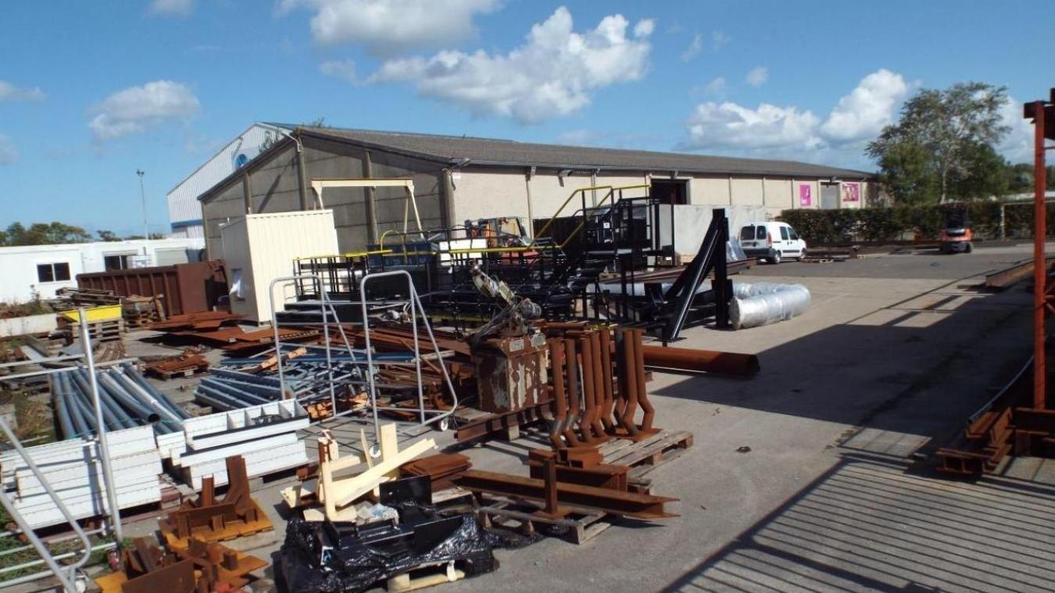

**Qui maîtrise l'Internet, maîtrise le Monde...***Christophe Bonnefont*

Toutes les entreprises ont besoin de se faire connaître, d’autant plus, lors d’évènements spéciaux ou de rendez-vous d’affaire. Ainsi mon application a une utilité a la fois fonctionnel ainsi que visuel servant à appuyer les contrats, grâce à sa galerie visuel des réalisations, montrant leur savoir-faire. Au cours de ce stage , il a donc fallu surtout rentre l’application fonctionnel ainsi que soignée la présentation en fonction de l’objectif à atteindre .

Au cours de ces semaines, j’ai acquis de nouvelle compétence et renforcer celles déjà en ma connaissance.

Certaines parties de l’application (souvent les parties majeurs), ont nécessité plusieurs jours de travail, ainsi que les petites réalisations qui sont plus rapides à effectuer.



03

L’APPLICATION WEB



Les prémisses du projet

C’est un projet murement réfléchis avant le début du stage, ce qui m’a permis dès le début du stage de savoir par où commencer. Et vers quoi je souhaiter aboutir.

1. Rendez-vous Professionnel

Avant ma venue dans les locaux de l’entreprise j’ai marqué dans mon bloc note mon idée de la finalité de l’application web et mes questions.

Arriver là-bas, j’ai eu le droit à une visite des locaux et une présentation des différentes personnes qui influerons sur le projet. Puis dans le bureau du chef d’entreprise, nous avons pu comparaitre l’image que nous avions en tête de la finalité de l’application. Ce qui a permis grâce à nos idées mutuel d’avoir l’application que je vous présente aujourd’hui.

1. Préparation des Dossiers

1er jour, 1er heure. Je prépare sur ma feuille les étapes de mon projet.

Puis je me lance je crée mes dossiers :

* + - 1. CIVE PROJET (pas très original je l’avoue).
    1. Rapport de stage
    2. Annexe CIVE (document Txt, Image, Logo …)
    3. Documentation CIVE
       1. Diagramme de flux
       2. Diagramme de cas d’utilisation
       3. Diagramme de classe
       4. Cahier des charges
       5. Maquettage
       6. MCD
       7. MLD
    4. Application Web
       - 1. HTML
         2. CSS
         3. JAVASCRIPT
         4. SQL
         5. IMAGE
         6. PHP

CONTROLLER

MODEL

VIEW

LANGUE (Français / Anglais)

1. Ecriture du cahier des charges

Le cahier des charges a une vocation cartésienne de ce que sera l’application web final.

On y inscrit ce que doit contenir l’application à la fin du projet.

Je me suis donc atteler à faire consciencieusement se cahier afin qu’il soit ma marche à suivre pour l’avenir.

Logiciel utilisé : WORD.

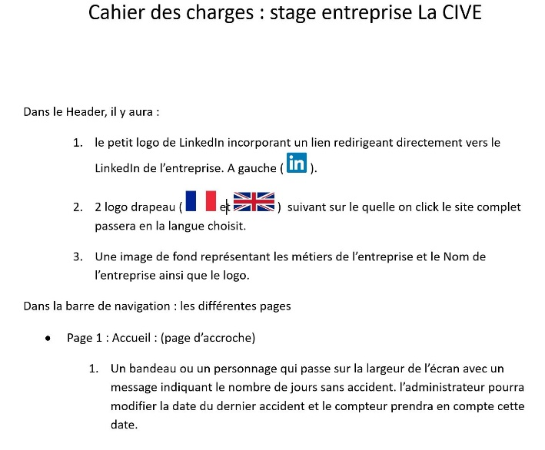

1. Diagramme de cas d’utilisation

Le diagramme de cas d’utilisation permet de visualiser les actions des différents utilisateurs de l’application.

Logiciel utilisé : ArgoUML.

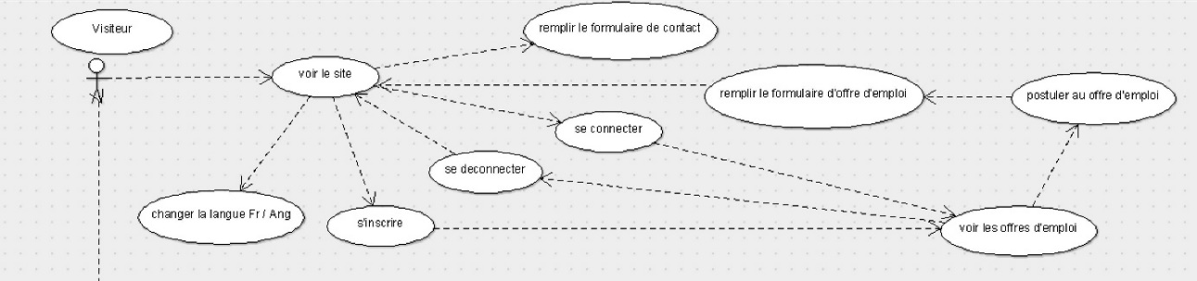

Diagramme de cas d'utilisation visiteur

1. Diagramme de Classe

Il permet de crée les différentes classes (Model) ainsi que leurs managers (Controller).

Logiciel utilisé : ArgoUML.

* Ranger dans le Model il y a les classes Manager :
  1. Chacune composé d’un nom unique.
  2. Certaine d’une commande de connexion (pour le fichier de connexion a la base de données : PDO (PHP DATA OBJECTS pour autoriser l’accès de PHP aux bases de données MySQL.)
  3. Et surtout des différentes fonctions présentes dans ces classes.

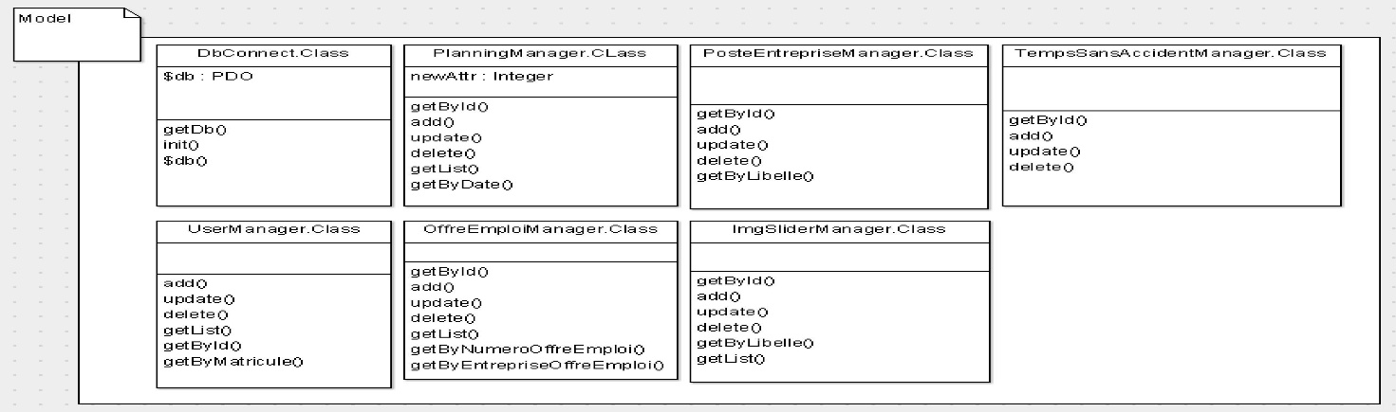

* Ranger dans le Controller il y a les Classes :
  1. Chacune composé d’un nom unique.
  2. Des attributs de la classe
  3. Et d’une méthode to string permettant d’afficher une chaine de caractères.

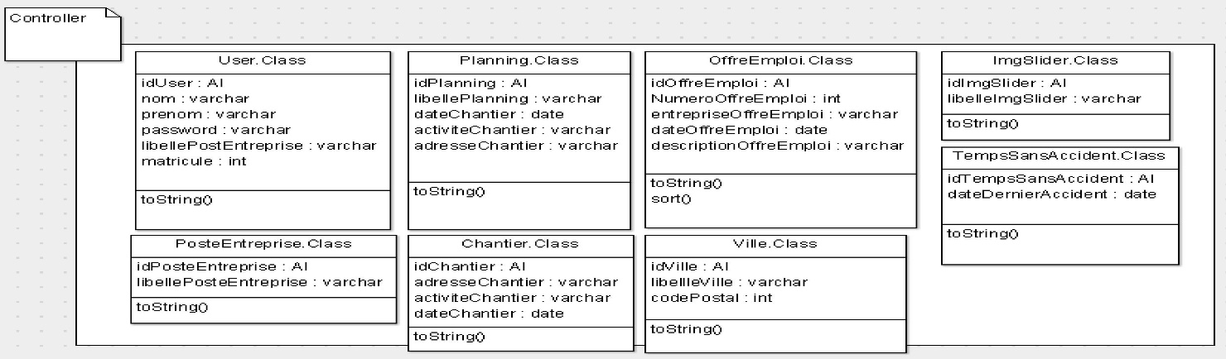

1. MCD (Modèle Conceptuel des Données)

Permet de modéliser schématiquement les informations d’une façon compréhensible par l’utilisateur de la future base de données.

Logiciel utilisé : Jmerise.

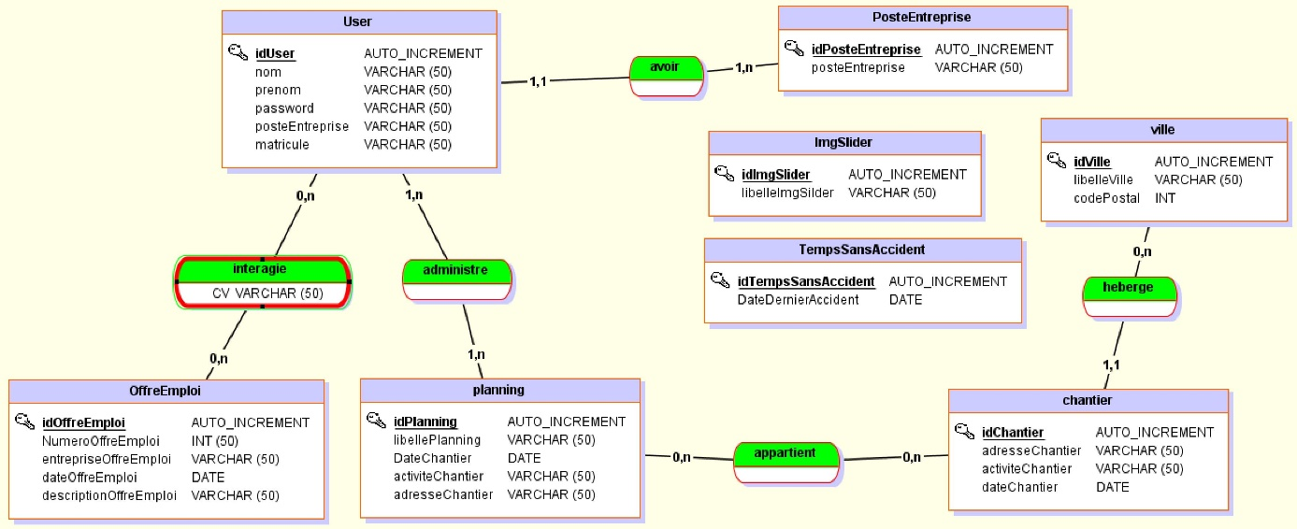

1. MLD (Modèle Logique des Données)

Permet de modéliser la structure selon laquelle les données seront stockées dans la future base de données.

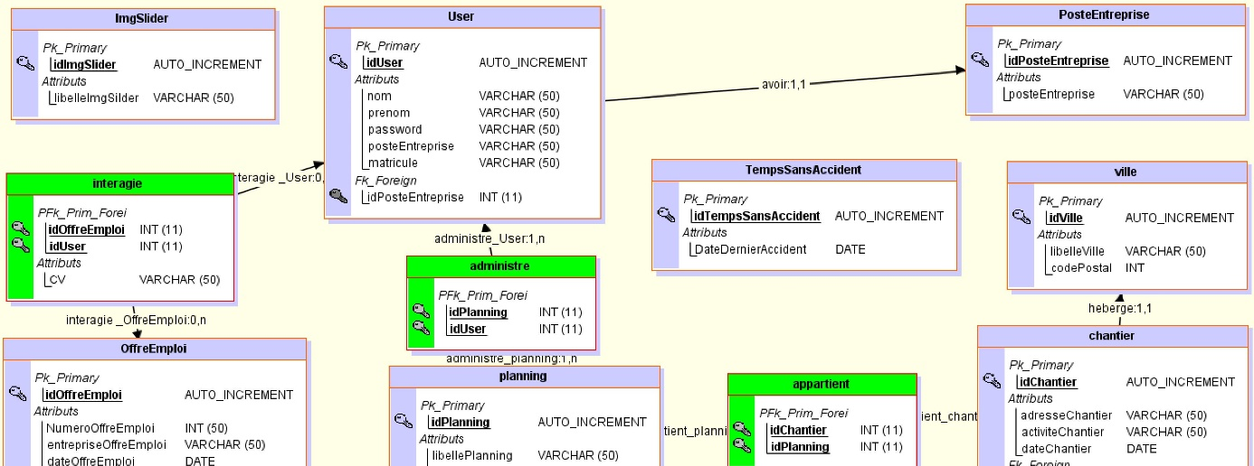

1. Maquettage

Un visuel de l’architecture des pages de l’application web future.

Logiciel utilisé : Pencil.

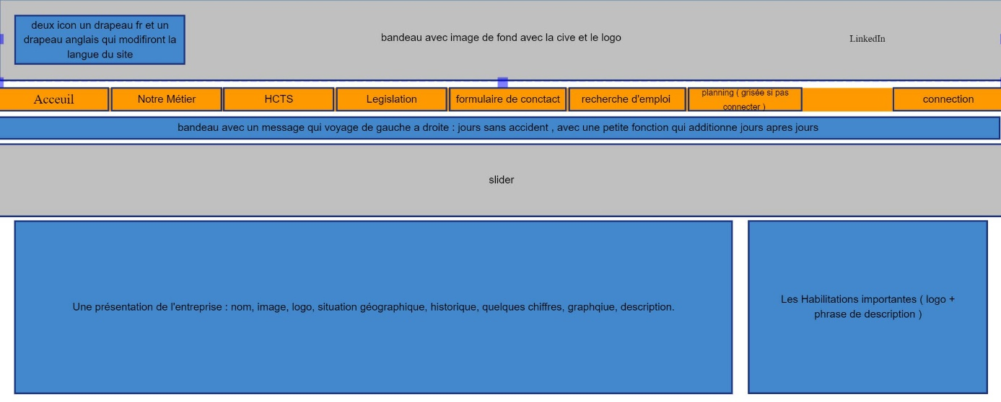

1. Diagramme de flux

Un diagramme de flux de travail (ou flux de travail) fournit un aperçu graphique d'un processus métier. Il permet de voir l’interaction des différentes pages entre elles ainsi que les multiples actions réaliser par les liens, boutons, onglets …

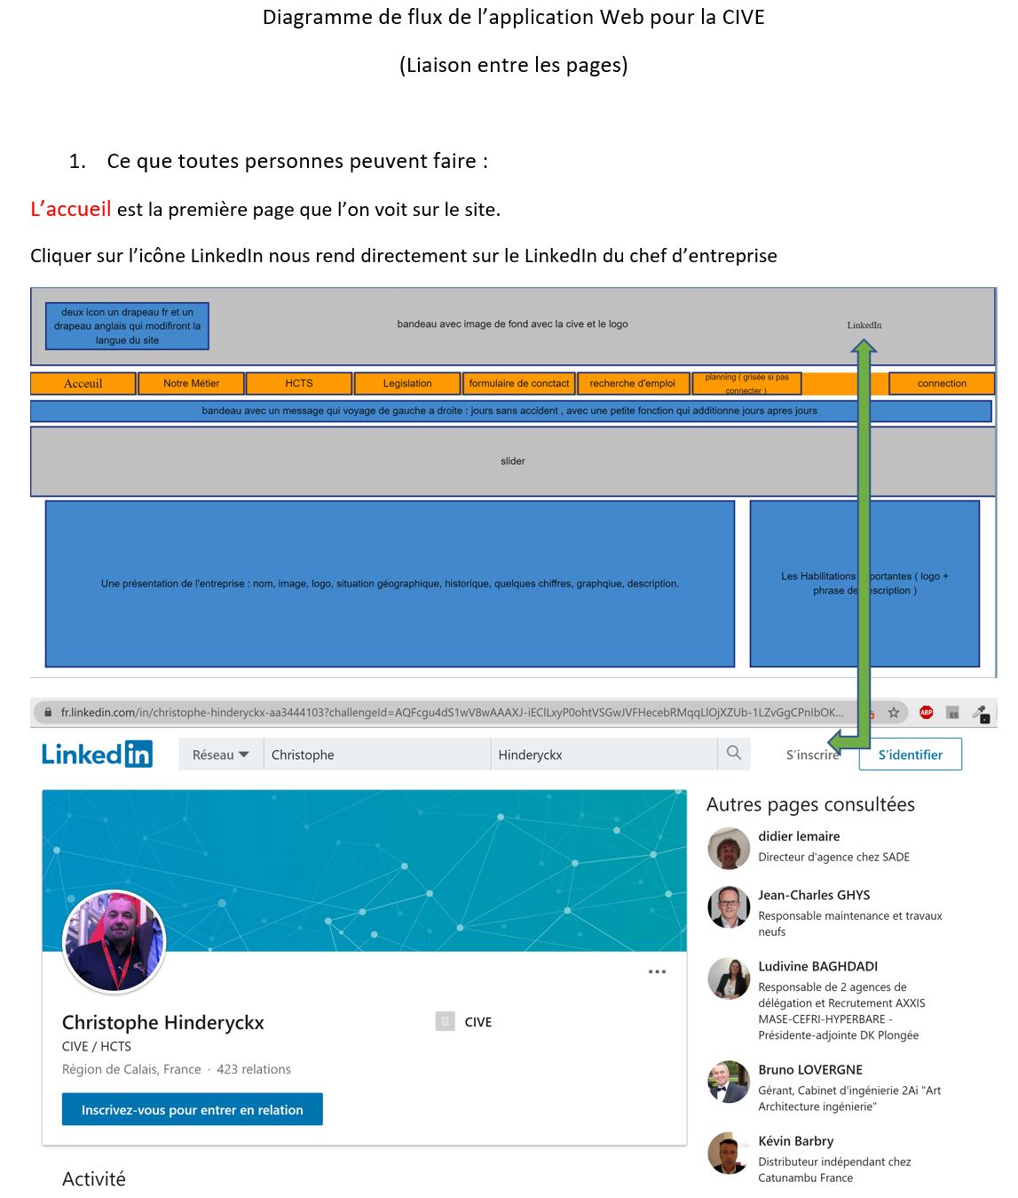Logiciel utilisé : WORD

Grace à toute ma documentation sa sera plus aisé pour moi d’avancer sur l’appli web. Ainsi que pour l’entreprise cliente de comprendre mes actions et réalisations.



La Base de Données

*La base de données (en anglais database), permet de stocker et de retrouver l'intégralité des données brutes ou d'informations en rapport avec un thème ou une activité. Celles-ci peuvent être de natures différentes et plus ou moins reliées entre elles.*

1. Exportation du script depuis le MLD

Grace au logiciel JMerise et à mon MLD, j’ai générer le script de la base de données de l’appli web. Le script contient le code du contenue de la base de données CIVE.

1. Structuration du script

Je récupère le script générer par JMerise, et je le structure pour qu’il soit plus facile à lire et comprendre.

-

-

-

1. Création de la base de données

Création de la base de données grâce au Create data base, puis incorporation du script modifier dans le SQL.

1. Vérification du rendu de la base de données

J’analyse table par table si tout à bien était configuré.

1. Ajout du contenu aux tables

J’ajoute les données dans les différentes tables de la base de données.



Développement Web : HTML : HyperText Markup Language

Le HyperText Markup Language, généralement abrégé HTML ou dans sa dernière version HTML5, est le langage de balisage conçu pour représenter les pages web. C’est un langage permettant d’écrire de l’hypertexte, d’où son nom.

1. Création des visuels des différentes pages de l’application
   1. Grâce au document réaliser précédemment, je n’ai qu’à suivre les indications inscrites dans le cahier des charges et pour le visuel suivre les graphiques du maquettage.
   2. Au fur et à mesure de l’avancement du site quelques détails visuels seront modifiés.

Visuel et Code source HTML (head / header / navbar )

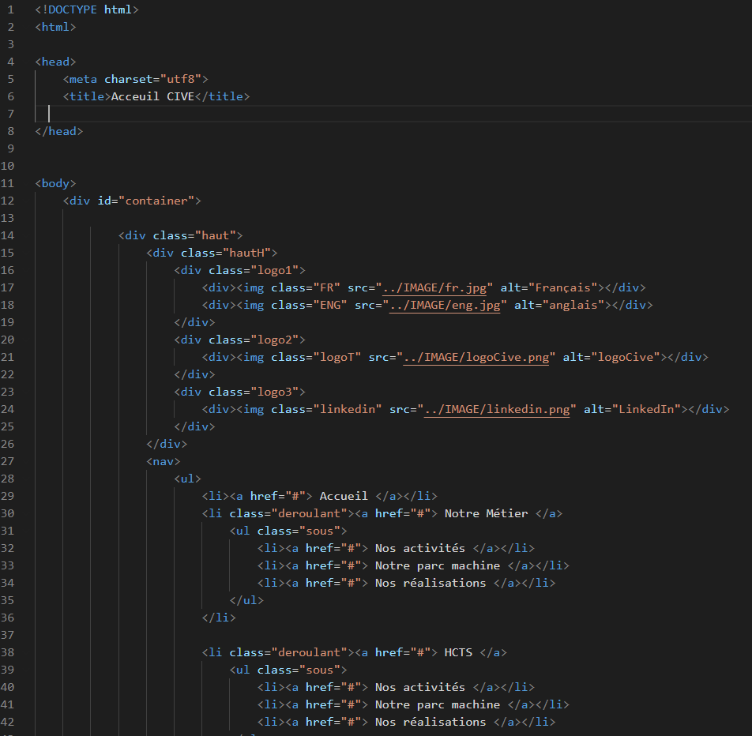



Développement Web : CSS : Cascading Style Sheets

(Feuilles de style en cascade)

Les feuilles de style en cascade, généralement appelées CSS de l'anglais Cascading Style Sheets, forment un langage informatique qui décrit la présentation des documents HTML. Les standards définissant CSS sont publiés par le World Wide Web Consortium.

1. Création du style des différentes pages de l’application
   1. Réalisation graphique de l’application avec les prérequis de l’entreprise. J’ai bénéficié d’une grande liberté créative.
   2. Apres chaque page, Une demande d’approbation est envoyer à l’entreprise afin d’avoir une acceptation. Ce qui permet à l’application de répondre au mieux aux attentes de l’entreprise
   3. Au fur et à mesure de l’avancement du site quelques détails visuels seront modifiés.



Développement Web : HTML / CSS : Barre de navigation

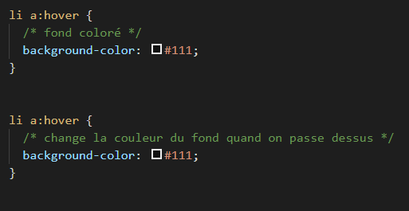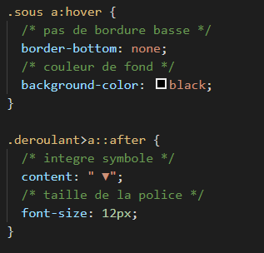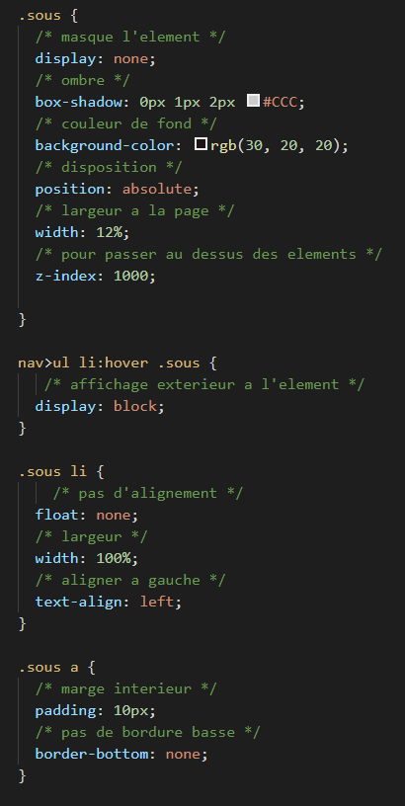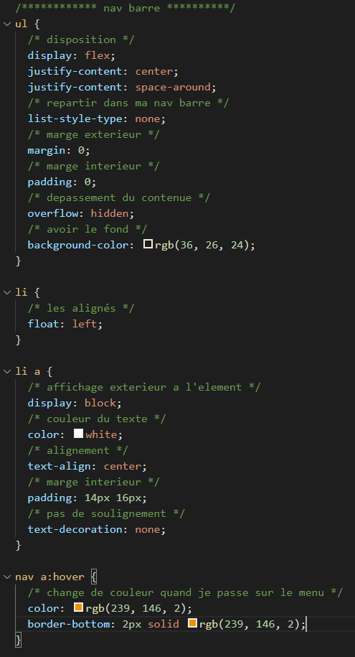

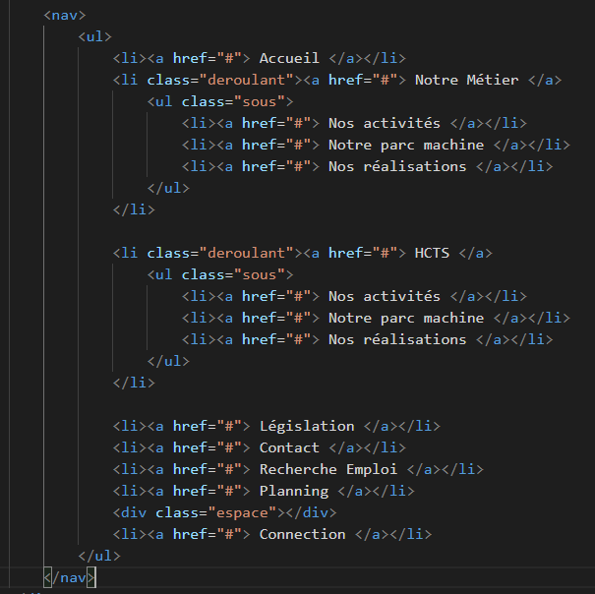

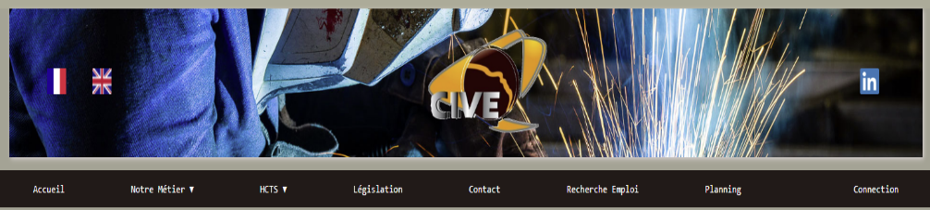Visuel et Code source HTML / CSS (head / header / barre de navigation) :



Développement Web : HTML / CSS : Galerie photo

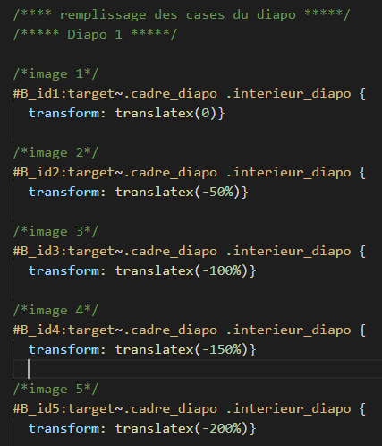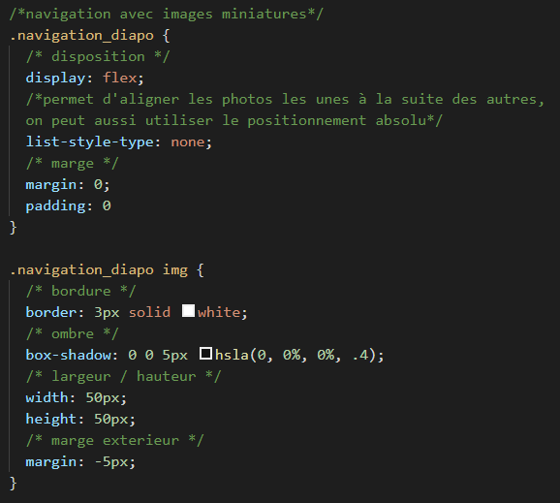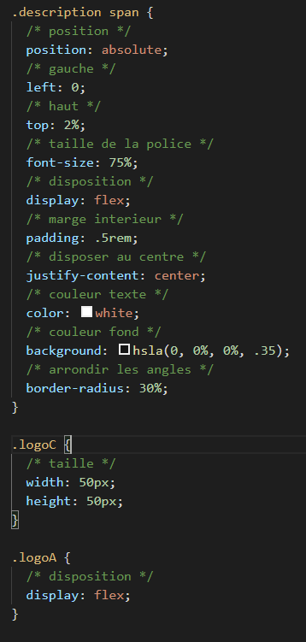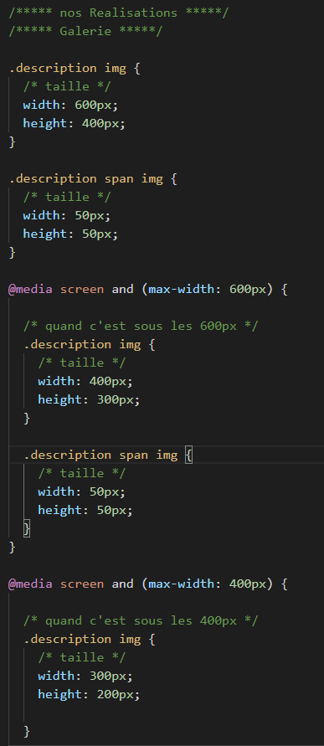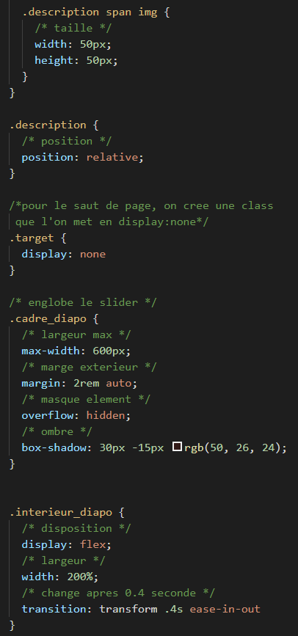

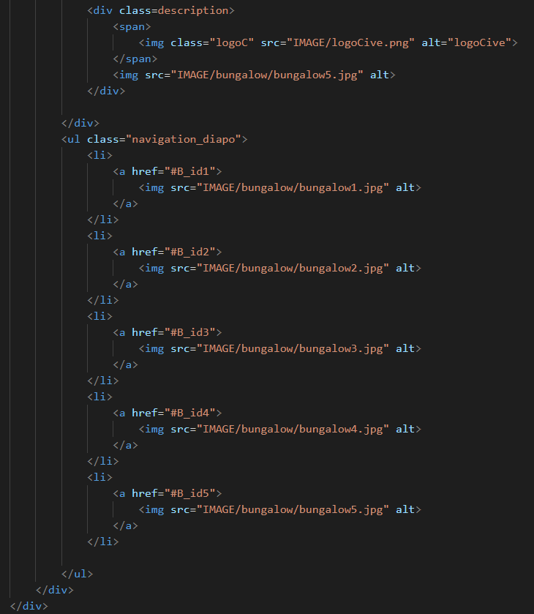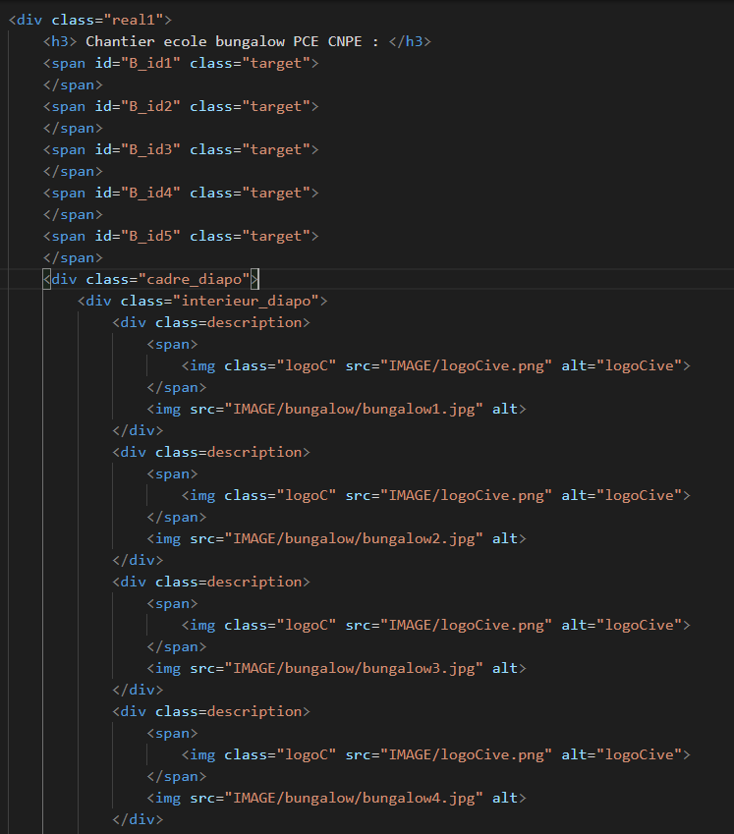

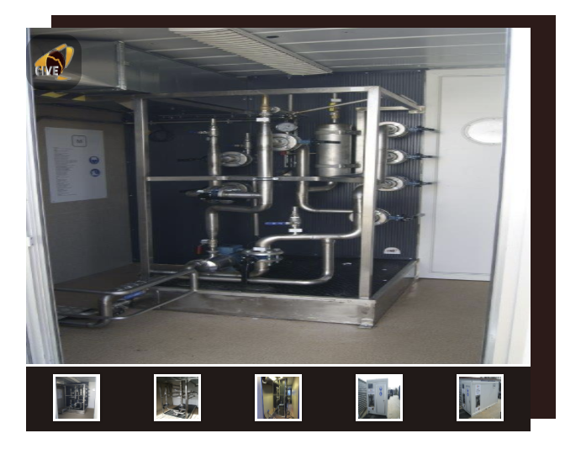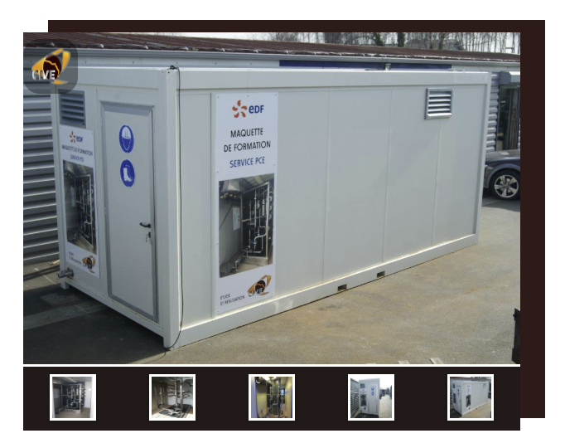Visuel et Code source HTML / CSS (Galerie) :



Développement Web : PHP : PHP Hypertext Preprocessor

PHP: Hypertext Preprocessor, plus connu sous son sigle PHP, est un "langage de programmation" libre, principalement utilisé pour produire des pages Web dynamiques via un serveur HTTP, mais pouvant également fonctionner comme n'importe quel langage interprété de façon locale. PHP est un langage impératif orienté objet.

Création des Classes : les classes sont le cœur de la programmation orienté objet en PHP.

* 1. Chacune des tables de la base de données devient une classe en programmation orientée objet (POO).
  2. 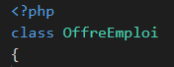Nommées par le nom de leur table en BDD (base de données).
  3. Elles contiendront leurs attribuent présents dans la base de données.

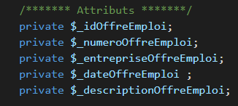Les attributs sont en « private » pour n’être accessible uniquement que depuis la classe la classe. Chaque attribut est une variable qui contiendra un contenu générer ou un contenu issu de la base de données.

* 1. Les getters et setters servent à respecter le principe d'encapsulation en POO.

Quand je mets les propriétés de mon Objet en private/protected. Si je veux y accéder en dehors de la class, il va falloir que je passe par des méthodes public (publiques) (comme leurs noms l’indiquent ils sont accessibles à tous).

Cette méthode publique (getter/setter), permet entre autres de rajouter des contrôles sur l'accès à la variable.

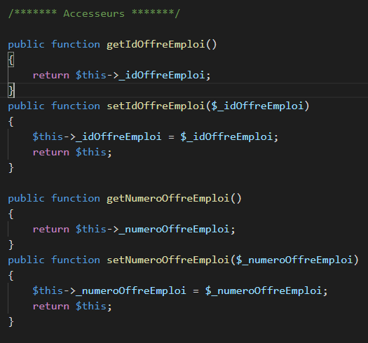

* 1. Le constructeur :
     1. Chaque Classe possèdent une méthode __construct , La méthode est appeler à chaque création d’une nouvelle instance de l’objet, ce qui est intéressant pour toutes les initialisations dont l’objet a besoin avant d’être utilisé .
     2. 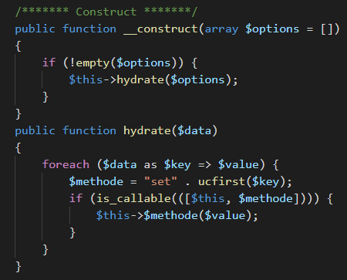Méthode hydrate : Le principe de l'hydratation consiste à remplir un objet, donc l'instance d'une classe, avec les variables lui permettant d'être "remplie». exemple : (id : vide, nom : vide => méthode hydrate => id : 1, nom : alan).
  2. Fonction toString() :

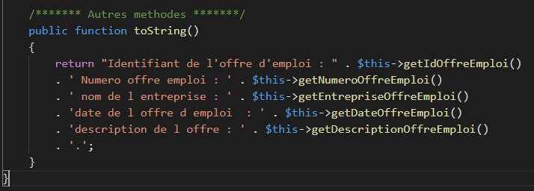Permet de présenter le contenu des variables sous formes d’une chaine de caractères.

Fonction toString() version console (MCD) : A modifier sur gros pc

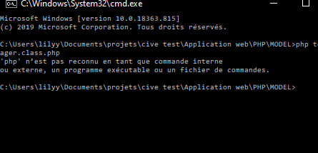

Création des Classes Manager : les Manager permettent de manipuler les objets existants et de crée des nouveaux grâce a des méthodes.

1. 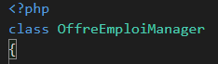Chaque Classe manager prend le nom de la classe à qui il réfère avec le suffixe « Manager ».
2. Toutes mes classes bénéficient par défaut des méthodes qui forment le CRUD : L'acronyme informatique anglais CRUD (pour create, read, update, delete) désigne les quatre opérations de base pour la persistance des données, en particulier le stockage d'informations en base de données.
3. Fonction Ajout (add) : Elle permet d’ajoutée en base de données un objet.

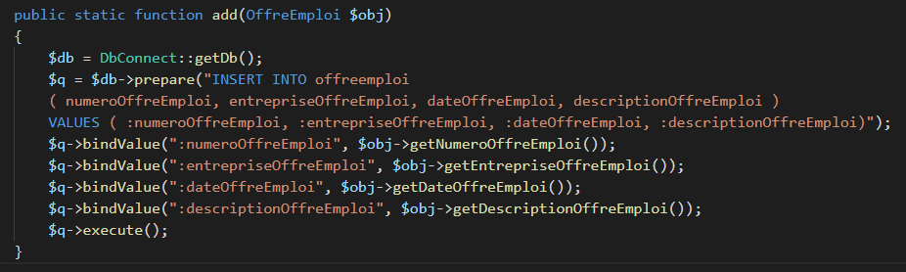

1. Fonction modification (update) : Elle permet de modifié en base de données un objet.

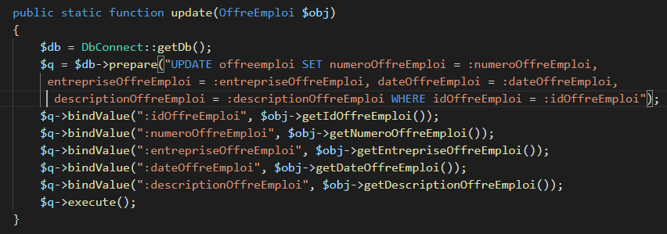

1. Fonction suppression (delete) : Elle permet de supprimer en base de données un objet.

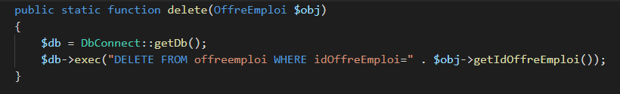

1. Fonction chercher par identifiant (findById) : Elle permet de chercher grâce à son identifiant (unique) en base de données un objet.

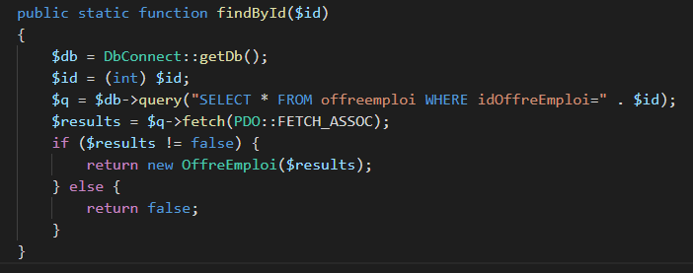

1. 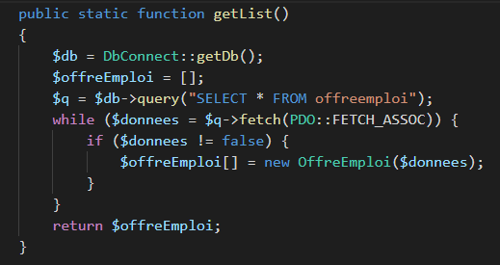Fonction affichage de la liste (getList) : Elle permet d’afficher tous les objets de la table ainsi que leur contenu.

Création du fichier de connexion a la base de données ( Database connection )  :

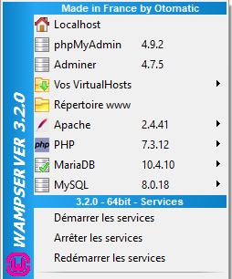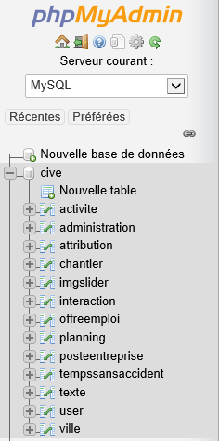Il contient le code qui permet de faire le lien entre la base de données (qui est héberger sur le logiciel WAMP64 et la base en elle-même est en SQL crée grâce à my SQL) aux fichiers PHP.

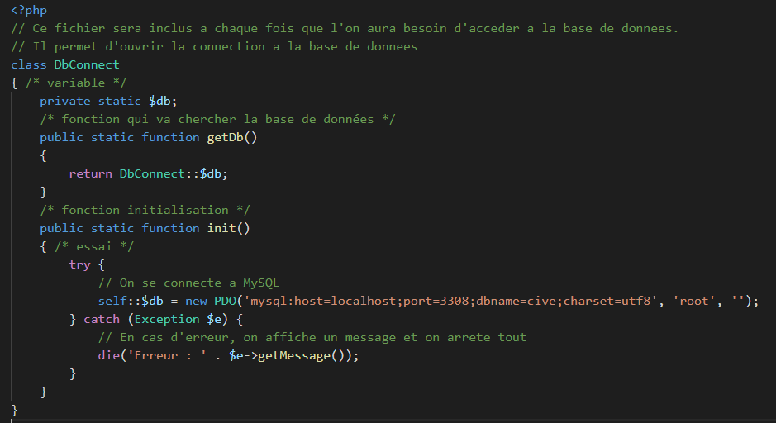Hébergement de la base de données

Code du fichier de connexion à la base de données

Création du fichier de test Manager :

Le fichier test manager comme son nom l’indique a une utilisée de testeur des classes manager. Il permet une vérification en détaille de chaque fonction.

Tout d’abord il y a le chargement des différentes Class :

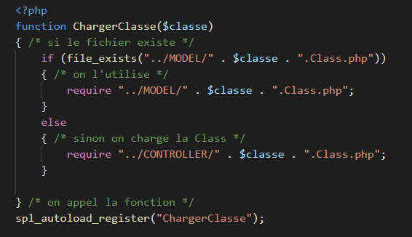

La connexion à la base de données :



Dans un souci de compréhension et d’optimisation :



Chaque fonction est testé à partir du test manager.

Test de la fonction d’ajout : 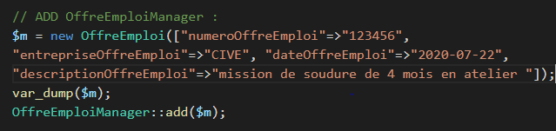

Le résultat est inscrit sur la console (CMD)

La finalité est que l’objet a bien était modifier, ajouter, supprimer dans la base de données.



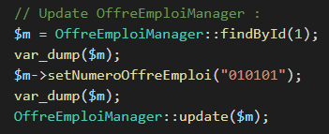Test de la fonction de modification :

Le résultat est inscrit sur la console (CMD)

Test de la fonction de suppression :

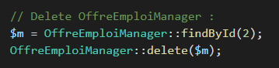

Le résultat est inscrit sur la console (CMD)

Test de la fonction d’affichage du contenue de la table :

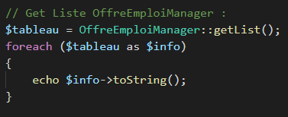

Le résultat est inscrit sur la console (CMD)

J’ai le projet d’arrêter les études pour trouver un travail dès septembre prochain en tant que développeur web en entreprise. Pour apprendre encore plus aux côtés de professionnelles. A long terme, j’ai le souhait d’exercer dans une entreprise où je m’épanouis en tant que développeur web et pourquoi pas à l’international.

Ce stage fût ainsi l’occasion idéale pour ne pas me lancer dans la vie active sans expérience professionnelle dans ce milieu. Celui-ci a grandement comblé mes interrogations. Il m’a permis de voir clairement ce que représente au quotidien le métier de développeur web freelance, ce que ne pourra malheureusement jamais nous apprendre le milieu scolaire. Il m’a de plus apporté de nombreuses compétences, dans la technique, les relations clients, et même dans la vision du métier.

Il fût aussi une chance exceptionnelle, car l’entreprise doit me prendre pour la maintenance de l’application web et aussi grâce à leur relationnel me faire rencontrer leurs entreprises partenaires afin de leurs réalisées des projets dans web.



04

CONCLUSION



LA CONCLUSION N’EST QUE LE DEPART D’UNE DESTINEE…

Ce stage de fin de formation Développeur Web et Web mobile fût réellement une expérience enrichissante, à tous les niveaux : technique, professionnel et humain. Bien que cela tranche clairement du rythme en formation, je me suis vite habitué à celui du travail et de l’autonomie de la réalisation de projet.

La technique

La vie lors du projet

Quelques réflexions…







GOOD BYE

*Michel Polnareff*



2 0 2 0